浙 江 大 学
硕士学位论文开题报告

论文题目：基于GPU的文本处理相关算法研究

姓 名： 王俊俏
学 号： 21221204
专 业： 计算机技术
院 别： 计算机科学与技术学院
导 师： 寿黎但

二零一四 年 三月
目 录

1. 课题背景 - 1 -
1.1. GPU通用计算简介 - 2 -
2. 相关理论和技术 - 5 -
2.1. 单词相似度计算 - 5 -
2.1.1. 潜语义分析法 - 5 -
2.1.2. WordNet方法 - 6 -
2.1.3. DISCO方法 - 7 -
2.2. 近似重复文档检测 - 7 -
2.2.1. Shingle算法 - 7 -
2.2.2. Simhash算法 - 8 -
2.2.3. I-Match算法 - 8 -
2.2.4. 模糊哈希算法 - 9 -
3. 课题的研究目标、研究内容和拟解决的关键问题 - 10 -
4. 课题计划进度和预期成果 - 11 -
4.1. 计划进度 - 11 -
4.2. 预期成果 - 12 -

课题背景
随着科学技术的进步和发展，互联网和人的关系变得越来越密切。特别是近几年来，一些新兴的互联网特别是移动互联网应用，很大的冲击了人们原来定的生活方式。比如打车软件“快的打车”、“滴滴打车”，让人们可以足不出户就可以预约想要的车辆。再比如一些电子商务网站“淘宝网”、“京东商城”、“聚美优品”等，让人们以几乎最低的价格买到自己想要的商品，并且可以跨城市、跨省购买甚至是海外代购。传统的Web页面的数量也在飞速增长，截至2014年9月17日，“互联网实时统计”(Internet Live Stats)显示，全球互联网网站数量已超过10.6亿，并且这个数字还在不断增加。
在互联网如此蓬勃发展的背后，是不断更新的技术。在网上购物人数越来越多的今天，就算是在淘宝“双十一”活动期间每秒钟几百上千万点击量的情况下，阿里巴巴依然能够保持用户流畅地浏览商品、下单、付款等操作。在Web网站基数如此巨大并且还在爆发式增长的情况下，全文搜索引擎“谷歌”、“百度”等网站，依然让我们可以快速地检索到我们想要的页面。支撑起这样的效果的是网站背后的优化和加速技术。在互联网如此发达的今天，并行计算、分布式计算等加速方法成了热门的话题。
互联网中的数据是丰富多样的，但其中有一种是我们每天都会见到的，发送短信、浏览微博、看新闻都会接触到它，那就是文本数据。随着文本数据的日益增长，一些朴素的文本处理问题的效率问题成了研究者们关注的焦点，比如文本分类、文本聚类、文本语义分析、自然语言处理和信息检索等问题。在这些问题中，每种课题都有相当多的算法需要研究，比如常见的聚类算法：K-means算法、Single-pass算法、K-medoids算法、CLARANS(Clustering Large Application based upon RANdomized Search)算法等，常见的文本分类算法：K最近邻算法（K-Nearest Neighbor，KNN），支持向量机（Support Vector Machine，SVM），贝叶斯算法（Naïve Bayes），神经网络算法（Neural Network）等。这些算法在数据量较少的时候都能够工作的很好，随着数据量的增长，其运行时间也会变得很长，没法适应实际应用的需求。
随着对性能相应速度的需求越来越凸显，并行计算这个概念应运而生。并行计算是指同时调用多种计算资源来解决计算问题的方法，是提高计算机系统的计算速度和处理能力的有效手段。从算法和程序设计人员的角度来看，并行计算又可分为数据并行和任务并行两种。Hadoop是一个非常有代表性的分布式并行计算系统，它实现了一个分布式文件系统HDFS，并可以利用MapReduce把集群里面所有的机器结合起来解决一个问题。Hadoop特别适合解决数据密集型的大数据问题，比如它的例程单词统计问题。另一类并行计算平台就是GPU，GPU 并行计算是利用一颗图形处理器以及一颗 CPU 来加速科学、工程以及企业级应用程序。 NVIDIA于2007 年在这方面迈出了第一步，开放了图形处理器的通用计算能力，并可以用CUDA语言进行编程，GPU 现已成就了世界各地政府实验室、大学、企业以及中小企业内的节能数据中心。
在图形处理器（Graphic Processing Unit，GPU）出现的早期，它是一种专门为图像视频解码加速使用的设备。2001年以后，随着NVIDIA GeForce 3图形处理器的出现，顶点可编程（Vertex Program）技术开始普及。2004年，美国研制的GPU集群系统（The Stony Brook Visual Computing Cluster）运用于城市气流模拟。2005年，NVIDIA和ATI公司相继开发出基于GPU的物理计算API，使得GPU能够利用浮点计算单元处理包含大量并行操作的科学计算任务。
在基于GPU通用计算的应用系统方面，主要包括几何计算、碰撞检测、运动规划、代数运算、优化计算、偏微分方程、数值求解等。根据NVIDIA公司开发的GPU工具包CUDA Toolkit的测试结果显示，利用CUDA实现的FFT、BLAS、排序及线性方程组求解等科学计算，与单纯依靠CPU实现的算法相比，平均性能提高了近20倍。在科研领域，非常多的传统算法都有了GPU的加速版本，比如：基于GPU的支持向量机，基于GPU的更快的K-nearest neighbor算法，基于GPU的卷积神经网络人脸检测等。

GPU通用计算简介
GPU是图形处理器（Graphics Processing Unit）的简称，又称为显示核心、视觉处理器、显示芯片，是一种专门在个人计算机、游戏机和一些移动设备（如智能手机、平板电脑等）上负责图像运算工作的微处理器。GPU和CPU（Central Processing Unit）的最大区别就是GPU拥有比CPU多的多的计算核心，如下图所示：
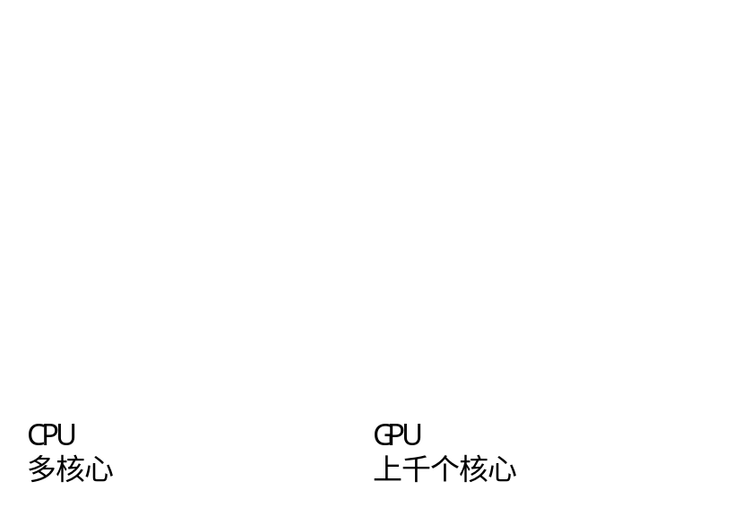
鉴于本文的GPU加速程序都是基于英伟达（NVIDIA）的CUDA来设计实现的，因此本文介绍的内容均基于英伟达的GPU。英伟达的HPC（High Performance Computing）架构已历经四代：第一代Tesla（特斯拉）、第二代Fermi（费米）、第三代Kepler（开普勒）和最新的第四代Maxwell（麦克斯韦）。经过一代一代的变革，GPU的硬件设计也在不断改进，鉴于篇幅限制，下面从程序设计人员角度简要介绍英伟达的GPU架构。
首先需要介绍几个基本的概念：
SP（Streaming Processor）：最基本的处理单元，最后具体的指令和任务都是在SP上处理的。
SM（Streaming Multiprocessor）：是多个SP加上其他的一些资源（比如共享存储器、调度器、寄存器等）组成的一个多处理器。现在的更先进的流多处理器也叫做SMX。
Grid：每次调用GPU核函数启动的线程阵列。
Block：线程块，是Grid的次级单位，Grid中包含若干个Block。
Thread：线程，是Block的次级单位，每个Block包含相同数量的Thread。
Warp：GPU执行程序时调度的基本单位，同一个Block里面的Thread会被分到不同的Warp中，目前CUDA的Warp的大小为32，也就是同一个Warp里面包含32个线程。如果一个Block里面包含128个线程，那么这些线程会被分成4个Warp。
如果把 CUDA的Grid - Block - Thread架构对应到实际硬件上的话，会类似对应成GPU – SM – SP。CUDA 的 Device在实际执行的时候，会以 Block 为单位，把一个个的 Block 分配给 SM 进行运算，而 Block 中的 Thread，又会以Warp为单位，把多个Thread结合起来做分组计算。CUDA 的 Warp 大小是 32，也就是说32 个 Thread 会被组成一个Warp 来一起执行。同一个 Warp 里的Thread，会以不同的数据执行相同的指令。因此，我们每次调用CUDA核函数的时候都需要指定具体的Block数量以及每个Block包含的Thread数量。
下图展示的是英伟达Kepler架构的流多处理器结构图。每个SMX中包含192个单精度CUDA核（SP/Core）、64个双精度处理单元（DP unit），32个特殊函数单元（SFU）和32个存取单元（LS/ST），48Kbytes的共享存储器以及65536个32位的寄存器。另外它还包含4个Warp调度器，也就是说同时会有4个Warp的128个线程在这个SMX里面同时运行。
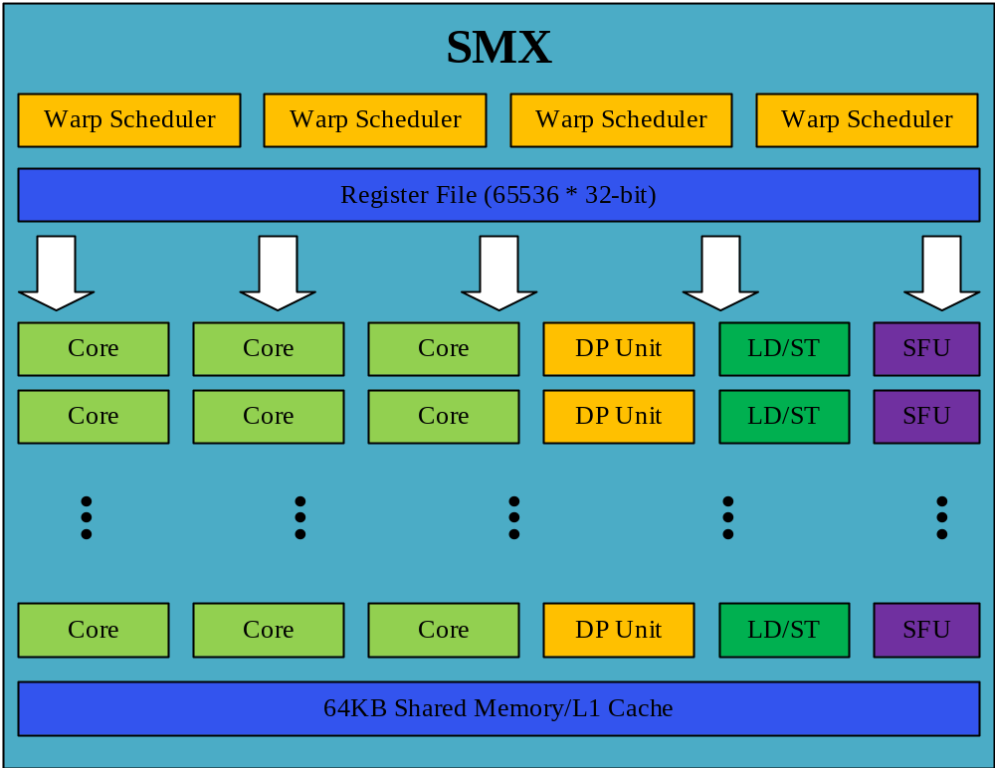
GPU不能主动工作，它只能靠CPU指令调用它，它才能启动执行。图2.3很好地展示了应用程序是如何利用GPU实现加速的。CPU专门执行顺序串行的代码，而GPU则专门针对计算密集型的代码段。这种CPU-GPU形式的应用程序就是目前GPU通用计算的主流形式。
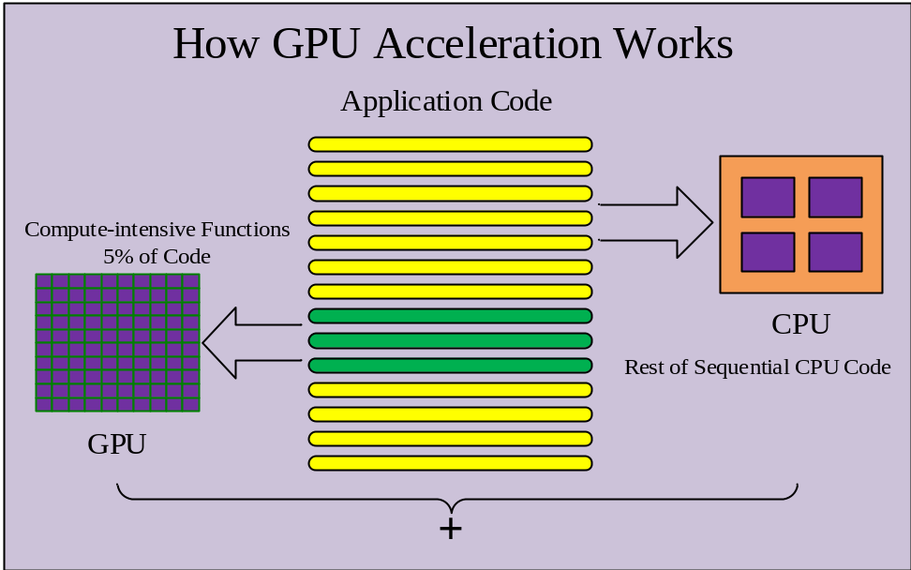

相关理论和技术

单词相似度计算
首先，本文所阐述的单词相似性指的是语义上相似性，而并不是所谓的单词长的相似。比如“peal”是“隆隆声”的意思，而“pear”是“梨”的意思，虽然他们看起来很相似，其实并没有太大的关联。文本讨论的是指像“road”跟“path”这样的意义上比较相似的问题，他们都可以表示“路，道路”的意思。
计算单词的相似度是自然语言处理里面一个比较复杂的问题。一般有一下几种分析方法：潜语义分析法，WordNet方法和DISCO单词相似度计算法。下面就这几种方法做简单介绍。

潜语义分析法
潜语义分析法（Latent Semantic AnalysisError: Reference source not found，LSA）是自然语言处理方面的常用算法，该算法同样也适用于用于单词相似性的计算。这个算法关键的步骤就是奇异值分解（Singular Value DecompositionError: Reference source not found，SVD），可以说奇异值分解是潜语义分析的数学基础和核心，它能把一个高维空间的矩阵经过复杂的计算转换成一个低维空间的矩阵，并使得均方误差最小。
潜语义分析法计算单词相似度需要一个较大的文档集合，每篇文档中包含一定数量的单词，它的最终目的是要得到单词在给定的文档集合中的真正含义，也就是所谓的“潜在语义”。通俗点来说，就是经过奇异值分解把高维文档集都用映射到一个低维空间。举个例子，比如对于一个包含2000篇文档的文档集，出现过10000个索引单词，潜语义分析可以做到仅使用200维度就将单词和文档都映射到该空间。由此可以看出，降维是潜语义分析中最核心的一步。通过降维，原始文档中的“噪音”（无关信息）都被去除了，剩下的就是比较精炼的语义了。
使用潜语义分析方法计算单词相似度的时候，首先把两个要计算的单词都映射到该低维度空间，也就是把两个单词都表示为该空间中的向量，有了这样的转化关系，那么单词的相似度也就可以用向量的相似度来求了，向量的相似度计算最常用的方法有余弦距离、皮尔森距离等。最终，我们把单词的相似度计算转化成了两个向量的距离。

WordNet方法
WordNetError: Reference source not found是一个美国普林斯顿大学提供的一个软件包，它可以用来计算两个概念单词之间的关联性（Relatedness）和语义相似度Error: Reference source not found（Semantic Similarity）。它提供了多种不同的关联性度量方法和相似性度量方法，这些度量方法都是基于WordNet人工维护的词汇数据库的，人工维护意味着WordNet具有较高的准确性。官方网站提供了这些度量方法对应的Perl脚本语言的编程接口。编程接口的输入是两个单词，输出是代表两个单词关联性或者相似度的数值。
WordNet维护的单词数据库都是一些具有is-a层次结构的单词对，单词间的关联性和相似度计算都是基于这个层次结构的。在WordNet 2.0中名词具有9个层次结构一共包括了8万多个单词，动词层次结构较多，有554个，一共包括13000多个单词。比如apple和pear间的相似度要高于apple和sky之间的相似度，这是由于apple和pear在is-a的层次结构中有一个公共祖先fruit，而apple和sky之间并没有如此直接的关系。
WordNet的优点是人工维护准确性高，但是局限性也很明显，那就是is-a结构是一种简单而直接的描述，并不能跨越不同的词性，因此WordNet目前只能计算两个名词之间或者两个动词之间的关联性和相似度。对于词性不同的两个单词，WordNet并没有很好的方法计算它们之间的相似度。

DISCO方法
DISCO（extracting DIStributionally related words using CO-occurrences）是一种根据单词之间的共生关系来计算单词相似度的方法，它可以用来检索两个单词之间的分布相似度（Distributional Similarity）。Lin在“自动检索聚类相似单词Error: Reference source not found”一文中提出单词相似度应该考虑单词之间的共生特性的理论，共生特性可以从语句的语法结构中提取，大量重复的单词对的搭配组合说明了特定单词对之间具有某种依赖关系，从而间接地说明了单词之间的相似性，这个方法的难点在于语法分析的模块，Lin后来又发表了一篇论文Error: Reference source not found来解决这个问题，2004年Weeds, J.发布了一个专门用来提取共生单词的框架Error: Reference source not found。DISCO的作者Peter Kolb在前人工作的基础上提出的更加量化并且可以大规模计算的方法，即用单词在滑动窗口中的相对距离来近似代替单词在句子中的语法结构，从而简化了对语句进行语法分析的一部，可以说DISCO是一种更加实用的单词相似度计算方法，并且可以计算任意单词对之间的相似度。但是DISCO中计算单词间相似度的效率非常低下，本文中将对这一计算过程加入GPU并行计算优化。

近似重复文档检测
近似重复文档检测是文档重复检测里面的一个子类问题。一般来说，文档重复检测分为全文重复（一模一样）、部分重复（语句级别）和近似重复Error: Reference source not found（几乎全文重复）几种。近似重复文档检测是搜索引擎和Web爬虫里面的一个重要算法，因为搜索引擎和爬虫算法需要对近似重复的网页进行归类，这样就可以避免用户搜索到很多几乎一样的页面也可以降低搜索引擎的负载，进而改善用户体验。
重复文档的检测已经有很多的算法，下面列举一些。

Shingle算法
Shingle指的是文档中连续的子序列。Shingle算法的具体做法是根据给定的常量w，把文档Doc中所有长度为w的Shingle拿出来，然后去掉重复的子序列，这些子序列形成的集合就是Doc的特征集合S(Doc)。两个文档A和B的相似度sim定义为:
sim(A,B)=|S(A)∩S(B)| / |S(A)∪S(B)|
其中|A|代表集合A的大小，因此相似度是一个介于0和1之间的值。
举个简单的例子，假设文档Doc的内容是"a rose is a rose is a rose"。分词后的词汇序列是(a,rose,is,a,rose,is, a, rose)。现在假设w=4，那么Doc的特征集合就是：
{ (a,rose,is,a), (rose,is,a,rose), (is,a,rose,is), (a,rose,is,a), (rose,is,a,rose) }
去掉重复的子集合之后变成：
S(Doc) = { (a,rose,is,a), (rose,is,a,rose), (is,a,rose,is) }

Simhash算法
Gurmeet等人在论文“Detecting Near-Duplicates for Web Crawling”中提出了SimhashError: Reference source not found算法，专门用于解决数亿级别的网页文档去重问题。Simhash算法是局部敏感哈希Error: Reference source not found（Locality Sensitive Hash）的一种，它的主要思想是降维，将高维的特征向量映射成低维的特征向量，然后通过计算两个向量的海明距离（Hamming Distance）来确定两篇文档是否重复或者高度近似。Simhash算法分为5步：
- 哈希。将所有的可能出现的单词赋予一个n-bit的哈希值，长度为n，每一位值是0或者1。这是一个全局操作，可以在处理文档之前做一次预处理即可。
- 分词。针对每篇文章，首先分词获得所有在文档中出现过的单词，然后赋予每个单词一个范围1~5的权值，代表这个单词在文章中的重要程度。
- 加权。把每个单词的权值加到哈希值上。比如单词sun在某文档中的权值是3，而sun的哈希值是1010，那么sun加权后得到序列[3,-3,3,-3]。
- 合并。把文档内的所有单词的加权合并。假如某文档共包含2个单词，它们的加权序列分别是[3,-3,3,-3]和[2,2,2,-2]，那么合并后得到序列[5,-1,5,-5]。
- 降维。对于合并后的序列，我们设置一个阈值P，大于P的都变成1，否则变成0，这样就又把合并后的序列变成一个n-bit的哈希值，这个值就是这篇文档的simhash值，完成降维操作。
获得文档的simhash值之后，计算文档之间的重复程度只要计算simhash串之间的海明距离即可。

I-Match算法
I-MatchError: Reference source not found算法是搜索引擎判断文章原创的一个重要手段，其实也是一种判断文档重复的方法。I-Match算法有一个重要的假设：不经常出现的词和经常出现的词不会影响到文档的语义，因此这些词是可以去掉的。可以说I-Match算法是基于语义的排重算法。
I-Match算法的基本思想是这样，将文档中有语义的单词用传统的哈希算法表示成一个数字，数字相同的就表示文档之间的相似性。
算法可以分为以下几个步骤：
- 将文档进行分词，分解成token流。
- 通过判断单词的阈值（通常是IDF值），去掉常见的和不常见的，保留有意义的tokens。
- 将所有有意义的token排序。
- 在排序后的token序列上应用哈希算法，的到一个哈希值hash_value。
- 将元组（doc_id, hash_value) 插入到某一词典中，如果发生冲突，就说明两个文档相似。

模糊哈希算法
模糊哈希（Fuzzy Hashing）算法又叫基于内容触发的分片哈希算法Error: Reference source not found（Context Triggered Piecewise Hashing, CTPH），主要用于文档的相似性比较，尤其对于近似重复的文档具有得天独厚的优势。CarlosError: Reference source not found等人在2011年将模糊哈希算法应用与网页的重复检测。模糊哈希算法是基于哈希算法的，但它又不同于传统的哈希算法，传统哈希算法是将整个文档作为一个整体来计算一个结果，这样一来即使原始文档有一点点的改动也会使得最终的结果变得完全不同，因此不适合近似重复的文档检测，而模糊哈希算法则需要先对文档进行分块，而且分块的策略并不是固定的，而是根据上下文来触发切分点，然后计算每一块的哈希值，最后将得到的一串哈希值作为文档的签名。利用比较函数与其他文档的签名进行比较，来确定文档之间的相似程度。模糊哈希算法一般由以下几部分组成：
- 一个滚动哈希算法和一个分片值，用于触发分片。
- 一个强哈希算法，用于计算每片的哈希值，比如MD5等。
- 一个字符映射算法，将每片的哈希值映射为一个字符，并且把整个文档的哈希值序列映射成一个字符序列。
- 一个相似度比较算法，用于对两个模糊哈希值计算的相似程度。
模糊哈希算法是本文研究的一个重点，关于它的具体讨论会在第四章展开。

课题的研究目标、研究内容和拟解决的关键问题
目前，单核CPU的发展已经遇到了瓶颈，而传统CPU架构也不利于多核心效率的提高。美国Sandia国家实验室的一项模拟测试显示，在传统架构下，由于存储机制和内存带宽的限制，16核以上处理器不仅不能为超级计算机带来性能提升，甚至可能导致效率大幅度下降。而图形处理器(GPU)因为用途不同，其架构从一开始就是专为大量并行运算核心优化设计的，所以同时期GPU效能与核心数量保持了成正比的增长势头。
我们的研究目标就是充分利用GPU大量核的运算优势，依据GPU的新架构设计实现它对于通用计算问题的加速。本文选取文本处理方面的一些热点问题，设计并实现他们在GPU上的解决方案并组合形成一个GPU并行加速的文本处理的开源平台。平台的功能模块包含以下几块：根据语料库计算单词之间的相似度和文档的重复检测。
- 基于GPU的单词相似度计算

在某些应用场景下，我们可能需要知道不同单词之间的相似程度。在此文《基于移动用户地理信息的音乐推荐研究》介绍的音乐推荐系统Pictune的实现过程中就牵涉到了相似单词之间转化的问题，它需要把若干个用户评论的单词转换成歌词中常用的单词。虽然都是英文单词，但是普通人写的词汇跟歌曲创作者使用的词汇，还是有较大差别的，因此需要建立这两个“词汇域”之间的映射关系，这个就是单词的相似度。
下面给出本文所述的单词相似度计算的具体问题：从一个大的文档集合挖掘出一个单词相似度矩阵，如果我们考虑常见的N个单词，那么这个矩阵应该是一个N*N大小的浮点数矩阵，第i行第j列的值表示第i个单词和第j个单词之间的相似度。
在《基于移动用户地理信息的音乐推荐研究》这篇文章中，作者简要论述了其计算单词之间相似度的方法，笔者认为他的方法还有很大的改进空间。其一是他在计算二阶相似度矩阵的时候只考虑了一阶矩阵中的列项不为0的单词，更精确的方法应该是考虑所有单词对之间的相似度。其二就是计算的效率，63小时的计算还是可以继续优化的，因此笔者期望通过GPU的加速效果进一步优化计算的时间。

- 基于GPU的近似重复文档检测
首先给出近似重复文档的定义，本文所讨论的近似重复文档指的是文档A经过少量的修改（增加字符，修改字符和删除字符）得到文档B，那么我们说文档A和B在一定程度上是近似重复的，这个修改的幅度我们用“编辑率”来计算，下面会做详细的介绍。
假设我们有一个文档集合，其中包含N篇文本文档，我们希望找出其中的近似重复文档对。形式化地定义这个问题：给定N篇文本文档 和一个阈值P，我们要计算编辑率小于P的结果集合：
其中编辑率定义如下：
上面式子中 表示文档doci和文档docj转化到字符串之后的编辑距离。 表示文档doci转化成字符串之后的长度。
可以发现，如果doci和docj完全一样，那么他们的编辑率edit_rate等于0。如果doci和docj文本几乎都不一样，那么他们的编辑率是一个大于等于0.5的值。因此，我们想要近似重复文档对的时候，只需要把P设置成一个相对较小的值（比如0.05）就可以了。
上面的过程有非常暴力的计算方法，但是太过耗时，我们要做的就是利用GPU的高并发计算性能来加速这一过程。

课题计划进度和预期成果

计划进度
开始时间 | 结束时间 | 主要工作内容
2014年03月 | 2014年05月 | 查阅文献资料，编写课题开题报告
2014年05月 | 2014年06月 | 调研GPU加速的相关资料、研究例程
2014年06月 | 2014年07月 | 设计并实现GPU加速的单词相似度计算
2014年08月 | 2014年09月 | 设计并实现GPU加速的近似重复文档检测
2014年10月 | 2014年12月 | 撰写论文正文

预期成果
成果有一下几点：
- 完善基于共生关系的单词相似度计算算法，详细分析算法的空间时间消耗，并针对耗时的关键部分采用GPU并行计算的方法进行加速，对不同的共生关系矩阵形式设计不同的加速算法。
- 分析文档集合近似重复文档检测的特点和CPU上的解决方案，提出利用GPU加速近似重复文档检测算法的可行性，设计多种针对编辑距离算法的GPU并行实现。
- 抓取大量的实验数据，用实际数据做实验。实现上述算法的CPU版本和GPU加速版本，通过实验对比，测试加速效果。

